Přednostní orientace laserem navařené nástrojové ocele AISI H13
Karel Trojan¹, Jiří Čapek¹, Nikolaj Ganev¹, Václav Ocelík²
¹Katedra inženýrství pevných látek, Fakulta jaderná a fyzikálně inženýrská, České vysoké učení technické v Praze
²Department of Applied Physics, Zernike Institute for Advanced Materials, Faculty of Science and Engineering, University of Groningen
karel.trojan@fjfi.cvut.cz

Abstrakt
Cílem příspěvku je popsat přednostní orientaci laserem navařené nástrojové ocele AISI H13. Tato ocel je jedním z běžných materiálů používaných v průmyslu pro výrobu forem např. pro tlakové lití hliníku. Tyto formy během svého provozu trpí výrazným opotřebováním, proto byly vyvinuty různé způsoby jejich oprav. Jednou z možností je využití laserového navařování, tento přístup je výrazně levnější než výroba nových forem. Z výsledků rentgenové difrakce vyplývá, že přednostní orientace navařené oceli vykazuje podobný typ jako konvenčně zpracovaná ocel, což je z hlediska materiálových vlastností nově vytvořeného objemu žádoucí, jelikož si zachovává vlastnosti původně vyrobené formy.
Klíčová slova: aditivní výroba; laserové navařování; rentgenová difrakce; přednostní orientace.

Úvod
Cílem tohoto příspěvku je popsat přednostní orientaci laserem navařené nástrojové ocele AISI H13. Nástrojová ocel AISI H13 pro práci za tepla je jedním z běžných materiálů používaných v průmyslu pro výrobu forem, zápustek nebo ozubených kol. Formy během svého provozu trpí výrazným opotřebováním v důsledku termodynamického namáhání [1]. Proto byly vyvinuty různé způsoby jejich oprav, které jsou levnější než výroba nových forem. Velkou výhodou laserového navařování je vysoká produktivita s minimálním ovlivněním základního materiálu díky nízkému vnesenému teplu. Vnesené teplo způsobuje deformace nebo zhoršení vlastností materiálu v důsledku popouštění. Laserové navařování proto umožňuje opravy forem bez dalšího tepelného zpracování [2]. Při navařování dochází k rychlému tuhnutí, kdy je teplo odváděno do substrátu na kterém vytváříme nový objem. Tento tok tepla může mít za následek výraznou přednostní orientaci, což může významně ovlivnit mechanické vlastnosti nově vytvořeného materiálu. Proto je důležité sledovat a porozumět těmto změnám a následně tyto znalosti použít k návrhu postupu pro depozici větších objemů. Laserové navařování nedosahuje požadovaných přesností, proto je zapotřebí vždy výsledný povrch opracovat do finální podoby konvenčními technologiemi jako např. broušení nebo frézování. Obrábění dále modifikuje přednostní orientaci povrchové vrstvy, která je funkční částí celé formy, je tedy nezbytné analyzovat i opracovaný povrch. Pro posouzení vlivu navařování a obrábění byl vytvořen návar z pěti vrstev, na jeho původním a broušeném povrchu byla následně charakterizována přednostní orientace, a ta byla porovnána s výsledky konvenčně zpracované ocele.

Experiment
Laserové navařování bylo prováděno pomocí vláknového laseru IPG 3kW Yt:YAG. Laserovým svazkem o hustotě energie 90 J/mm² byl zhotoven návar nástrojové ocele AISI H13 s pěti vrstvami o celkové tloušťce ca 5 mm. Každá vrstva byla vytvořena ze šesti, nebo sedmi překrývajících se housenek na substrátu z nástrojové oceli AISI H11. Byl použit prášek s průměrnou velikostí částic 94 ± 24 μm. Navařený objem byl následně přebroušen na rovinné oscilační brusce Mikronex BRH 20 CNC, kdy směr hlavního řezného pohybu byl rovnoběžný se směrem navařování, s tím že bylo odebráno 1,7 mm od prvního kontaktu brusného kotouče a návaru.
Za účelem popsání přednostní orientace byly získány pólové obrazce linií {200}, {211} a {220} fáze α-Fe na přístroji X'Pert PRO MPD v klasické Braggově–Brentanově konfiguraci s kobaltovým zářením a křížovými clonami 0,5 × 1 mm². Program MATLABTM toolbox MTEX [3] byl použit pro výpočet orientačně distribuční funkce a vykreslení inverzních pólových obrazců (IPO). Efektivní hloubka vnikání odpovídající tloušťce povrchové vrstvy, která poskytuje přibližně 63 % difraktované intenzity, je v případě použité vlnové délky ca 5 μm.

Výsledky a diskuze
Na základě IPO, viz obrázek 1 a 2, je možné konstatovat, že obrazce jak navařené, tak konvenčně zpracované oceli se pro jednotlivé směry od sebe kvalitativně neliší. Ve směru L, tedy ve směru navařování, převládá krystalografický směr [100]. Ve směru T, kolmo na navařování, lze pozorovat dvě maxima a to ve směru [100] a [110]. Naopak ve směru normály k povrchu jsou maxima ve směru [100] a [111]. Pro laserově navařenou ocel lze ve všech směrech pozorovat vyšší hodnoty násobku náhodné distribuce. Tato skutečnost je velice zajímavá, jelikož texturní data konvenčně zpracované ocele byla získána na ploše, kde následně proběhlo laserové navařování. Na základě těchto výsledků by tedy bylo možné vyslovit hypotézu, že přednostní orientace substrátu ovlivňuje přednostní orientaci navařené vrstvy tím, že dochází k nukleaci nových zrn na hranici natavené zóny substrátu a jejich dalšímu směrovému růstu.
Obrázek 3 popisuje přednostní orientaci broušeného povrchu navařeného objemu. Můžeme pozorovat, že ve směru L a T, i po odebrání vrchní vrstvy plastickou deformací brusným kotoučem, se maxima násobku náhodné distribuce výrazně neposunula, pouze došlo k poklesu jejich hodnot. Naopak ve směru N pozorujeme vyšší násobky náhodné distribuce především ve směru [100] jak ve srovnání s konvenčně zpracovanou oceli, tak i s nově navařeným materiálem. Jelikož se pozorované charakteristiky přednostní orientace po odbroušení 1,7 mm výrazně neliší od povrchu původně navařeno objemu, lze říci, že přednostní orientace vykazuje podobné rysy po celé tloušťce návaru. Tyto výsledky podporují hypotézu, že přednostní orientace substrátu ovlivňuje přednostní orientaci navařeného objemu.

Závěr
Laserové navařování nástrojové oceli H13 má v současnosti velký aplikační potenciál pro výrobu a opravu forem a nástrojů. Bylo zjištěno, že přednostní orientace navařené vrstvy oceli je podobného typu jako konvenčně zpracovaná ocel substrátu. Broušení nadále modifikovalo předností orientaci povrchové vrstvy. Zkoumaná problematika, a především interpretace podobných získaných výsledků však dosud nebyly přesně popsány. K doplnění poznání a ověření hypotézy, že přednostní orientace substrátu ovlivňuje přednostní orientaci navařeného objemu, bude nezbytný další výzkum.

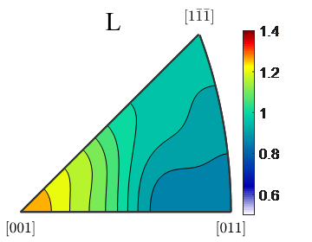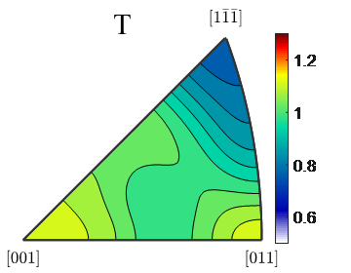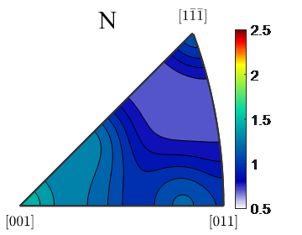
Obrázek 1: IPO konvenčně zpracované ocele, kdy směr L je rovnoběžný se směrem navařování, směr T je kolmý a směr N je normálou povrchu.
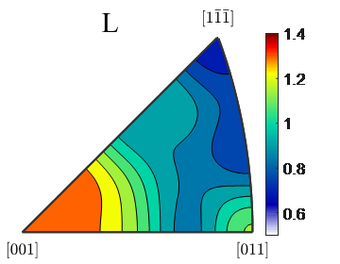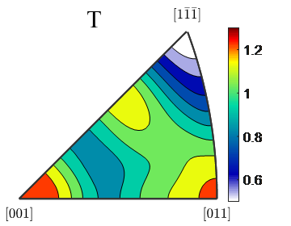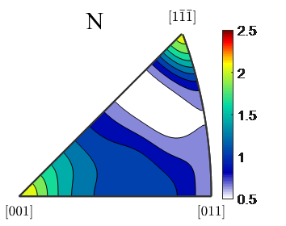
Obrázek 2: IPO laserem navařené ocele, kdy směr L je rovnoběžný se směrem navařování, směr T je kolmý a směr N je normálou povrchu.
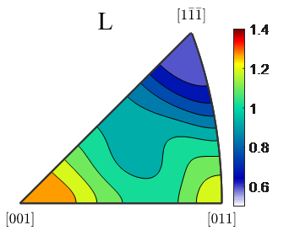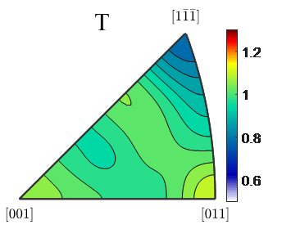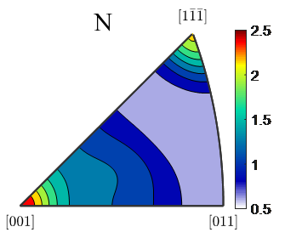
Obrázek 3: IPO laserem navařené a broušené ocele, kdy směr L je rovnoběžný se směrem navařování a hlavním řezným pohybem, směr T je kolmý a směr N je normálou povrchu.

Reference
- R. G. Telasang, et al. Microstructure and Mechanical Properties of Laser Clad and Post-cladding Tempered AISI H13 Tool Steel. Metall. Mater. Trans. A. 46A: 2309–2321, 2015.
- M. Vedani, et al. Problems in laser repair-welding a surface-treated tool steel, Surf. Coat. Tech. 201: 4518–4525, 2007.
- F. Bachmann, et al. Texture Analysis with MTEX — Free and Open Source Software Toolbox, Solid State Phenomen. 60: 63–88, 2010.
Poděkování
Tato práce byla podpořena grantem Studentské grantové soutěže ČVUT č. SGS22/183/OHK4/3T/14 a projektem CZ.02.1.01/0.0/0.0/16_019/0000778 "Center for advanced applied science" v rámci Operačního programu Výzkum, vývoj a vzdělání, který je kontrolován Ministerstvem školství, mládeže a tělovýchovy České Republiky.

